Mong ước của mẹ là con yêu phát triển toàn diện cả thể chất và trí tuệ. Bên cạnh các yếu tố di truyền, thực phẩm bé ăn hàng ngày cũng góp một phần quan trọng quyết định bé thông minh và phát triển vượt trội. Nhưng ăn gì cho bé thông minh? Một số thực phẩm rất quen thuộc hàng ngày nếu được mẹ thêm vào chế độ ăn sẽ giúp bé thông minh vượt trội.
Mục lục nội dung
- Bắp cải
- Súp lơ xanh
- Bí ngô
- Đậu phụ
- Cá
- Trứng
- Rau quả có màu sắc nổi bật
- Sữa và sữa chua
- Những món ăn hủy hoại trí thông minh của bé

Bắp cải
Bắp cải có chứa nhiều chất xơ, vitamin A, B, C, E, protein, canxi, sắt, magie, chất béo có lợi cho sự phát triển của não bộ. Đặc biệt trong bắp cải còn có omega-3 giúp tăng cường sự phát triển của thai nhi và sự phát triển trí tuệ của bé, giúp cho bé thông minh hơn.
Đáp án đầu tiên cho câu hỏi ăn gì cho bé thông mình chính là bắp cải. Với bắp cải mẹ có thể chế biến cho bé thành các món như bắp cải luộc, bắp cải xào trứng, bắp cải hấp cuộn thịt… sẽ rất hấp dẫn các bé, kể cả với bé lười ăn rau.
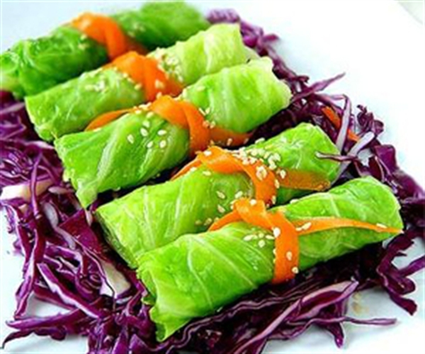
Ăn bắp cải có chứa dưỡng chất cần thiết cho sự phát triển não giúp bé thông minh

Súp lơ xanh
1 bông súp lơ xanh có thể cung cấp 10% lượng omega-3 cần cho cơ thể mỗi ngày. Súp lơ xanh không chỉ giàu axit folic, omega-3, mà còn chứa nhiều vitamin và vi chất cần thiết cho sự phát triển não bộ của bé.
Súp lơ rất dễ chế biến thành các món ăn như canh súp lơ nấu thịt cùng cà rốt, hay súp lơ luộc ăn rất ngọt và nhiều dinh dưỡng.
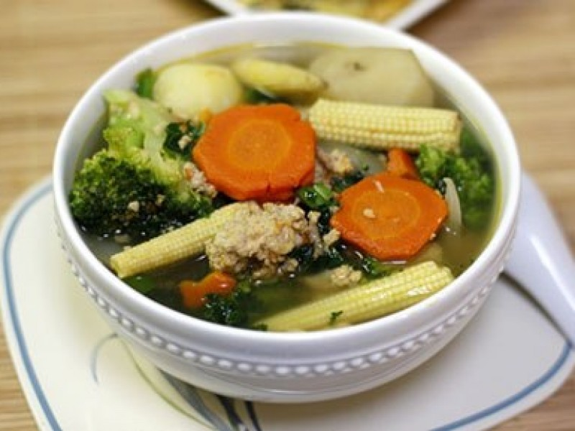
Cho trẻ ăn Súp lơ xanh để thông minh

Bí ngô
Bí ngô không chỉ thơm ngon mà còn chứa hàm lượng đa dạng các chất dinh dưỡng như beta-carotene, kali và các loại vitamin A, C, E, kẽm, canxi, chất xơ, sắt, protein, omega-3… Bí ngô là nguồn cung cấp omega-3 dồi dào rất có lợi cho sự phát triển trí não của bé giúp bé thông minh.
Bí ngô là thực phẩm thường được các bà mẹ chọn làm thức ăn dặm cho bé nhất. Bí ngô nghiền, bí ngô hầm với thịt, cháo bí ngô là những món ăn giúp mẹ trả lời câu hỏi ăn gì cho bé thông minh.
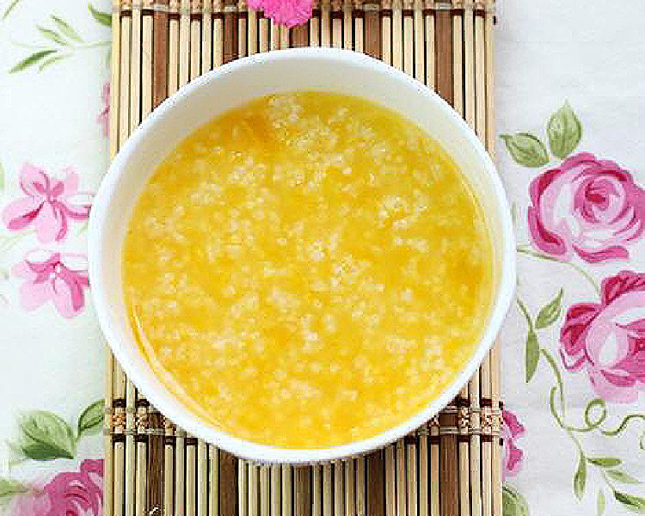
Ăn bí ngô được nhiều mẹ cọn làm thức ăn dặm cho bé để thông minh

Đậu phụ
Trong 100g đậu phụ thì có thể chứa tới 400mg acid béo omega-3, giúp cho trí não bé phát triển thông minh vượt trội. Hơn nữa, “món ăn chay” này có thể cung cấp cho bé nhiều dưỡng chất quan trọng như protein, các vitamin, sắt, kẽm giúp bé phát triển các tế bào não. Vì vậy, mẹ nên bổ sung thêm đậu phụ vào bữa ăn cho bé, vừa dễ ăn mà lại cung cấp nhiều dưỡng chất quan trọng giúp bé thông minh, nhanh nhẹn.
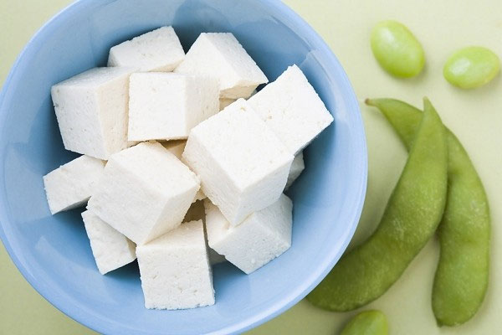Với đậu phụ mẹ có thể chế biến thành món ăn dặm bổ dưỡng, mát lành cho bé

Cá
Các loại cá như cá hồi, cá ngừ,… luôn là sự lựa chọn hàng đầu nếu như mẹ muốn bé thông minh vượt trội. Cá không chỉ dồi dào omega 3, mà còn rất giàu các dưỡng chất khác như protein, sắt, canxi, vitamin…Các loại chất này giúp não bộ của bé phát triển thông minh, hoạt động tốt hơn, giúp cải thiện hoạt động của các tế bào não, tăng cường trí nhớ và khả năng học hỏi của bé. Đồng thời, cá lại là món rất dễ chế biến, có mùi vị thơm ngon, giúp các bé ăn ngon, ăn nhiều hơn.
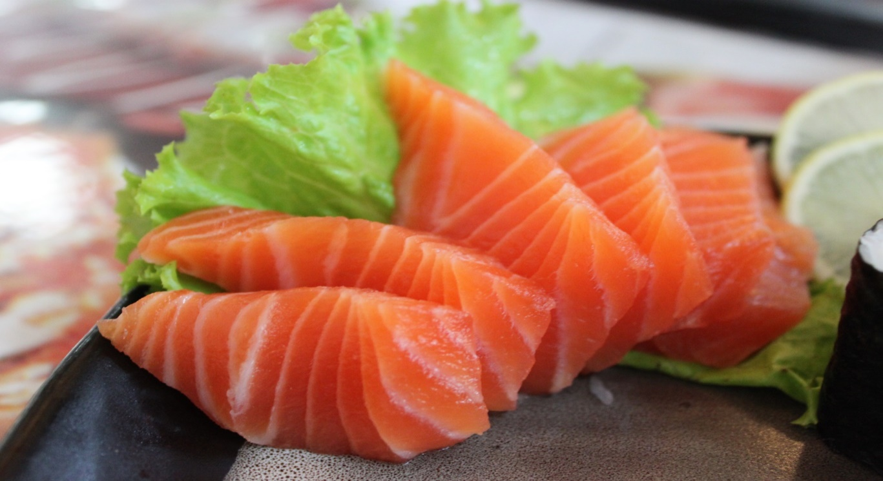Cá hồi, cá thu, cá cơm là nguồn cung cấp omega 3 giúp bé thông minh

Trứng
Trứng được biết đến là một thực phẩm cung cấp protein dồi dào, nhưng có thể mẹ chưa biết, trứng còn chứa nhiều choline – một chất quan trọng giúp bé tăng cường trí nhớ và tập trung. Bên cạnh đấy, nghiên cứu chỉ ra rằng, bé cần lượng vitamin D gấp 10 lần bình thường để não phát triển tối ưu, và trứng lại rất giàu loại vitamin này. Vì vậy, mẹ chỉ cần khéo léo bổ sung thêm trứng vào thực đơn mỗi ngày để giúp bé thông minh hơn. Bé sẽ rất thích khi được ăn một đĩa ốp-la với trứng ở giữa và một ít cà rốt thái sợi xếp thành hình tia nắng tỏa ra xung quanh.

Rau quả có màu sắc nổi bật
Cà chua, khoai lang, cà rốt, rau bina,.. và những rau quả có màu đậm khác rất giàu các chất chống oxy hóa, giúp bé phát triển não bộ khỏe mạnh. Bên cạnh đó, các rau quả này còn là nguồn cung cấp các vitamin, khoáng chất và chất xơ giúp bé phát triển toàn diện và phòng ngừa táo bón.

Sữa và sữa chua
Để bé thông minh, trong khẩu phần ăn hàng ngày mẹ nên lưu ý bổ sung các thức ăn chứa nhiều protein và các vitamin nhóm B, đây là các chất cần thiết cho sự phát triển của các tế bào não, sự vận chuyển các xung thần kinh và enzyme. Sữa và sữa chua là nguồn cung cấp dồi dào cả protein và các vitamin, khoáng chất cung cấp năng lượng cho sự phát triển của não, giúp cho bé thông minh hơn.

Những món ăn hủy hoại trí thông minh của bé
Bên cạnh tăng cường bổ sung các thực phẩm giúp cho bé thông minh, mẹ cũng cần lưu ý tránh cho bé ăn các món ăn không tốt cho sức khỏe và có khả năng ảnh hưởng đến trí thông minh của trẻ.
Thực phẩm chiên rán hoặc chế biến sẵn chứa một lượng lớn các chất béo không tốt, gây phá hủy các tế bào thần kinh nằm trong não. Điều này đặc biệt nguy hại cho bé vì não bé đang trong giai đoạn hoàn thiện và phát triển để cung cấp những tư duy và kỹ năng cần thiết trong cuộc sống. Cho con ăn quá nhiều đồ chiên rán và chế biến sẵn là mẹ đang gián tiếp giảm trí thông minh của bé.
Ăn quá nhiều đồ ngọt và đường: Bé thường không thể cưỡng lại được sự hấp dẫn ngọt ngào của những viên kẹo. Mẹ nhiều khi chiều theo sở thích của con nên cho bé ăn quá nhiều đồ ngọt, điều này rất không tốt cho sức khỏe của bé. Bé ăn quá nhiều đồ ngọt có thể dẫn đến tình trạng trí tuệ thấp, kém thông minh. Ngoài ra, đồ ngọt tạo cảm giác no khiến bé không cảm thấy thèm ăn, dần dần bé biếng ăn và có nguy cơ bị suy dinh dưỡng, ảnh hưởng đến sự phát triển của não bộ.
Đồ ăn chín quá 200 độ C: Những thức ăn như thịt cá sấy khô, hun khói,… khi chế biến tiếp xúc với nhiệt độ quá cao tạo thành các gốc tự do. Khi mẹ cho bé ăn những món ăn này sẽ ảnh hưởng trực tiếp đến sự phát triển của não, khiến não sớm bị thoái hóa, giảm trí thông minh. Vì vậy, mẹ nên thận trọng và hạn chế cho bé sử dụng những thực phẩm loại này.
Chất ngọt nhân tạo: Các chất tạo ngọt nhân tạo được dùng thay thế đường trong nhiều món ăn khoái khẩu của bé như kem. Nếu bé ăn các chất ngọt nhân tạo lâu ngày có thể bị tổn thương não và ảnh hưởng đến khả năng nhận thức, làm giảm sự nhạy bén, tinh tế và sáng tạo trong suy nghĩ và tư duy của bé.
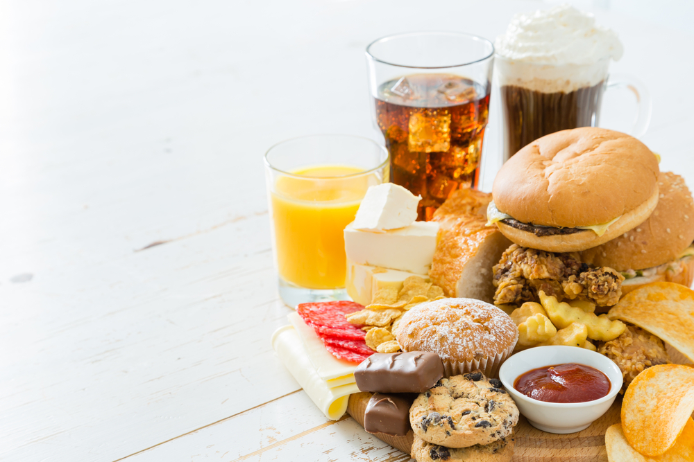
Đồ ăn quá mặn. Món ăn mặn không chỉ là nguyên nhân gây bệnh cao huyết áp , xơ cứng động mạch, mà còn ảnh hưởng đến hoạt động cung cấp máu cho não. Thiếu máu, thiếu oxi sẽ khiến não chậm phát triển. Do đó, hạn chế cho bé ăn nhiều đồ mặn, như dưa,cải, thịt muối là cách mẹ giúp cho bé thông minh hơn.
Để bé thông minh, mẹ nên thêm những thực phẩm này vào thực đơn dinh dưỡng hàng ngày của bé, đồng thời tránh cho con ăn các món ăn độc hại. Tuy nhiên, không phải mẹ cứ chuẩn bị các món ăn ngon là bé sẽ nhiệt tình ăn, đặc biệt với những bé có hệ tiêu hóa không tốt, có các biểu hiện của rối loạn tiêu hóa như đau bụng, đầy hơi, đi ngoài, biếng ăn. Vì vậy, đầu tiên, mẹ cần đảm bảo bé có một hệ tiêu hóa tốt để có thể ăn ngon và hấp thu tốt các chất dinh dưỡng trong các loại thực phẩm này

